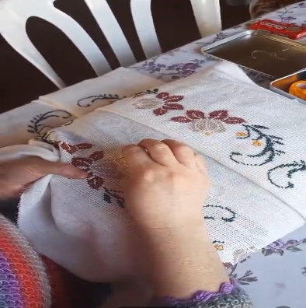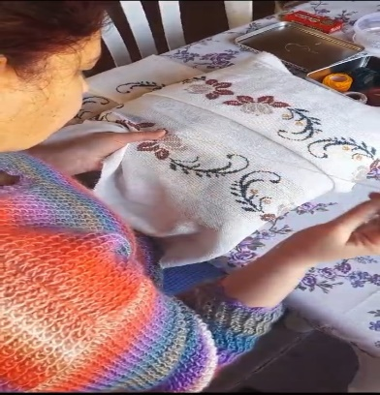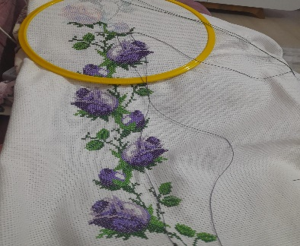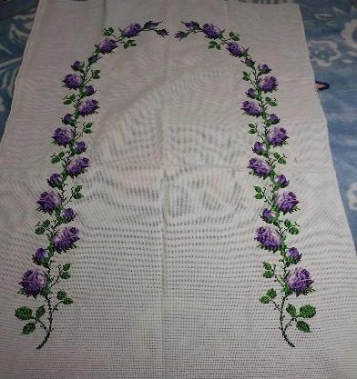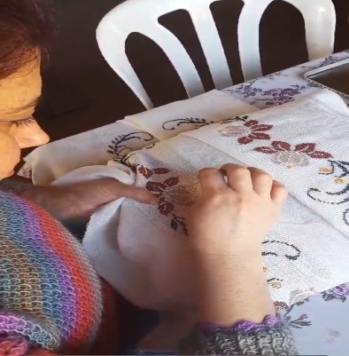Kanaviçe el isleri için kullanılan seyrek dokunuş keten bezi çuval sedir veya balya ve onun üzerine yapılmış olan işlemelere verilen addır.Etamin işine benzer aynen onun gibi renkli küçük çarpılardan desenlerden olusturma seklindedir.Etaminden farkı kanaviçenin düz kumaş üzerine işlenmesidir.

Dokumacılık; kullanılıcak malzemenin elde edilmesinden pamuk, keten, ipek, yün veya kıl ise hayvandan, sentetik ise üretimdenkullanıma hazır hale gelene kadar kumaş, ya da ev tekstili geçirdiği sürecin tamamına verilen addır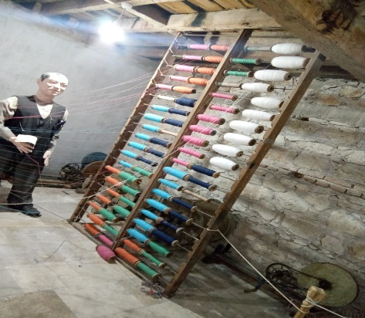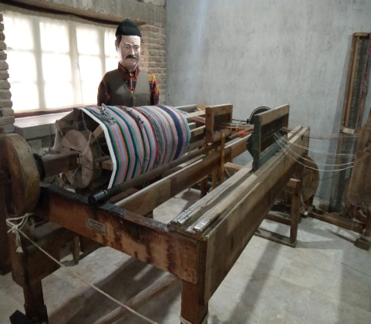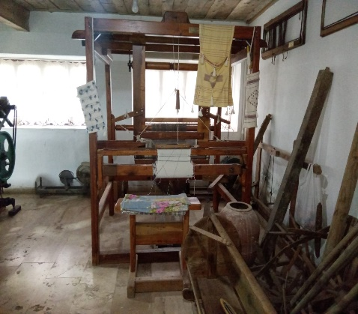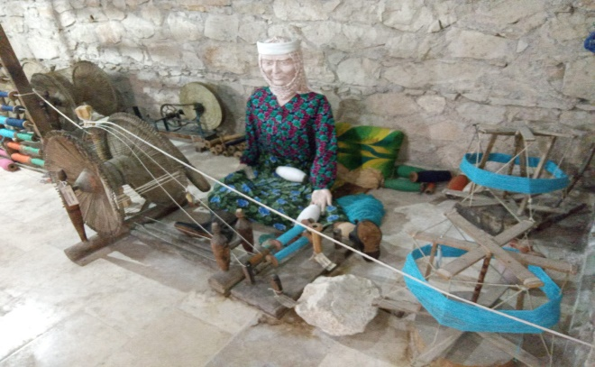

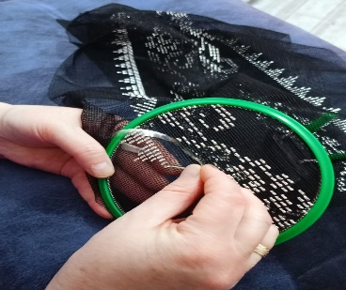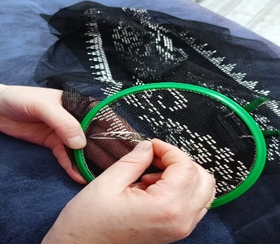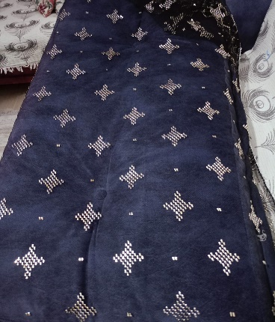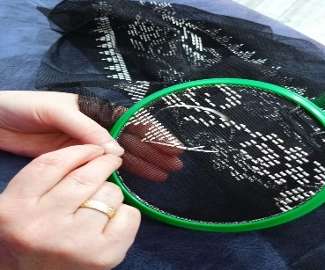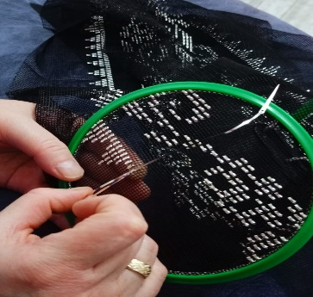17. Yüzyıla uzanan tel kırma,Bartından çıkan ve Bartın işi olarak bilinen bir el sanatıdır.Gümüş telin makas kullanılmaksınız özel bir iğneyle tül üzerine işlenmesiyle yapılır.Tel kırma çok değerli Osmanlı desenlerini yüzyıllardır yansıtmaktadır